[Github上传代码菜鸟超详细教程【转】](http://www.cnblogs.com/ruofengzhishang/p/3842587.html)

最近需要将课设代码上传到Github上，之前只是用来fork别人的代码。

这篇文章写得是windows下的使用方法。

第一步：创建Github新账户

第二步：新建仓库

[newgithub](http://lazynight.me/wp-content/uploads/2013/05/newgithub.png)

第三部：填写名称，简介（可选），勾选Initialize this repository with a README选项，这是自动创建REAMDE.md文件，省的你再创建。

[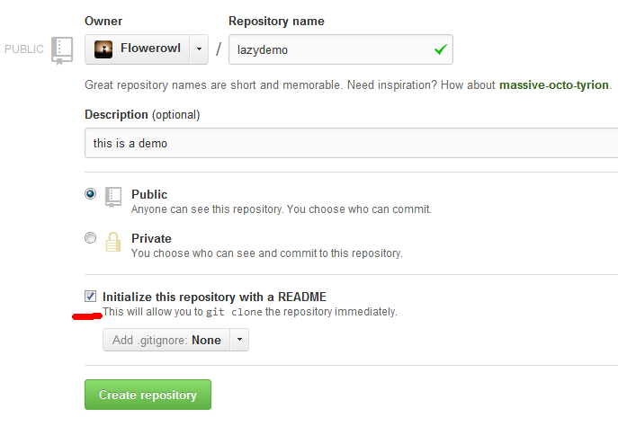](http://lazynight.me/wp-content/uploads/2013/05/createdemo.png)

第四步：安装Github shell程序，地址：<http://windows.github.com/>

第五步：打开Git Shell，输入以下命令生成密钥来验证身份

ssh-keygen -C 'your@email.address' -t rsa

连续三个回车之后会在windows当前用户目录下生成.ssh文件夹，和linux一样。

[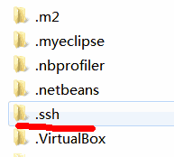](http://lazynight.me/wp-content/uploads/2013/05/ssh3.gif)

把文件夹下的id_rsa.pub文件内容全部复制。

然后打开github账户设置，如图

[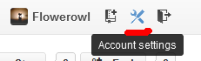](http://lazynight.me/wp-content/uploads/2013/05/setting.png)

打开ssh keys

[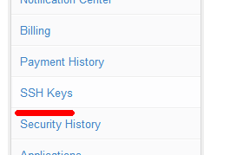](http://lazynight.me/wp-content/uploads/2013/05/ssh.png)  
右上角点击add ssh key

[](http://lazynight.me/wp-content/uploads/2013/05/ssh2.png)

然后在title随便输入，key栏粘贴刚才的密钥。

第六步：在Git Shell下输入命令测试刚才的公钥是否认证正确。

ssh -T git@github.com

正确结果会显示：

Warning:Permanently added 'github.com,207.97.227.239' (RSA) to the list of known hosts.

　　Hi Flowerowl! You've successfully authenticated, but GitHub does not provide shell access.

warning 不用理会。

第七步：clone刚才新建的repository 到本地，输入命令：

[link](http://lazynight.me/wp-content/uploads/2013/05/link.png)

　git clone https://github.com/Flowerowl/stumansys.git

这时会在目录下生成：

[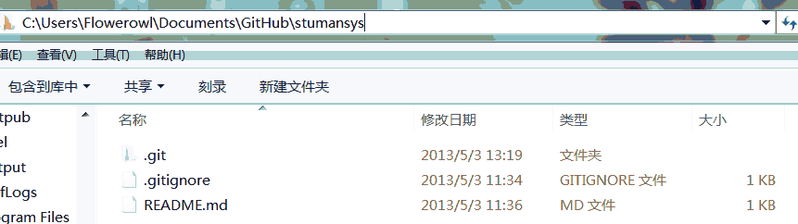](http://lazynight.me/wp-content/uploads/2013/05/desk.png)

第八步：将想上传的代码目录拷贝到此文件夹下：

[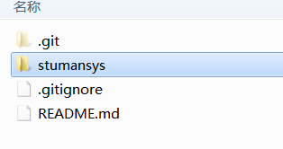](http://lazynight.me/wp-content/uploads/2013/05/code.png)

第九步：切换到Git shell 命令行下，输入命令：

git init

git commit -m 'stumansys'

git remote add origin https://github.com/Flowerowl/stumansys.git

git push origin master

如果执行git remote add origin

https://github.com/Flowerowl/stumansys.git

，出现错误：

　　fatal: remote origin already exists

则执行以下语句：

　　git remote rm origin

再往后执行git remote add origin *https://github.com/Flowerowl/stumansys.git 即可。*

在执行git push origin master时，报错：

　　error:failed to push som refs to.......

则执行以下语句：

　　git pull origin master

先把远程服务器github上面的文件拉先来，再push 上去。

[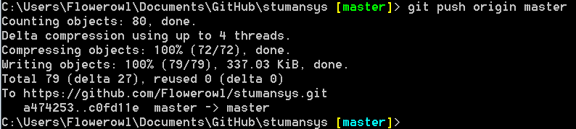](http://lazynight.me/wp-content/uploads/2013/05/cmd.png)

最后，你可以去项目页面查看了~~代码上传成功！

有问题可以在下方留言，大家一起解决~

修改